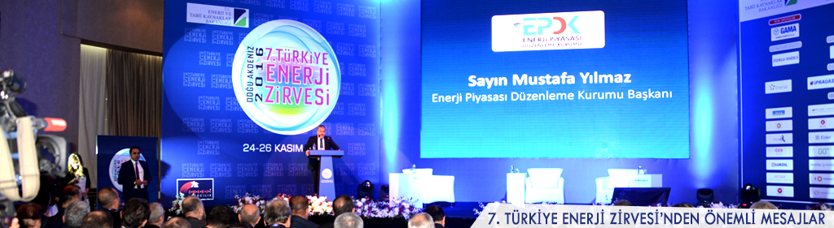

7. TÜRKİYE ENERJİ ZİRVESİ’NDEN ÖNEMLİ MESAJLAR
(01.12.2016)

7. Türkiye Enerji Zirvesi; Enerji ve Tabii Kaynaklar Bakanı Berat Albayrak’ın da katılımı ile Adana’da gerçekleştirildi. Zirvenin açılışında konuşan Enerji Piyasası Düzenleme Kurumu Başkanı Mustafa Yılmaz enerji sektörüne yönelik önemli mesajlar verdi.

Başkan Yılmaz, bir ülkeye yatırım yapmak için sadece kredi derecelendirme kuruluşlarına bakılmaması gerektiğini, o ülkenin potansiyeli ile yatırımcıların ilgisinin de önemli olduğunu vurguladı.

Türkiye’ye yatırım yapan yerli ve yabancıların asla pişman olmadıklarını belirten EPDK Başkanı: "2006 yılında büyüklüğü 40 milyar lira olan petrol piyasamız 10 yıl içinde yüzde 200’ün üzerinde gelişerek 120 milyar liralık bir piyasa haline gelmiştir. Akaryakıt piyasamızda oyuncular değişse de yatırımlar hiç durmuyor ve bu hepimiz için gurur verici bir tablo. Bu bir gerçek, Türkiye’ye yatırım yapan yerli ve yabancı yatırımcı asla pişman olmuyor, çünkü kazanıyor" diye konuştu.

Son 14 yılda enerji piyasasında büyük bir yapısal dönüşüm ve gelişim yaşandığını kaydeden EPDK Başkanı, bu sürecin devam edeceğini dile getirdi. Türkiye'nin gelişmekte olan hiçbir Avrupa ülkesinin kolay kolay göğüs geremeyeceği olaylar yaşadığını da ifade eden Başkan Yılmaz, Türkiye piyasalarının güçlü ve istikrarlı bir şekilde gelişmelerini sürdürdüğünü kaydetti.

Gelişim sürecinde doğal gaz piyasasının örnek bir nitelik kazandığına dikkat çeken Başkan Yılmaz, konuşmasına şöyle devam etti:

"Bugün 76 ilimizde şehir içinde doğal gaz kullanımı söz konusu. Kalan 5 ilimizden Ağrı ve Tunceli için Temmuz 2016 itibarıyla ihale sürecini yeniden başlattık ve 6 firma tarafından yeterlilik başvurusu yapıldı. Aralık ayı içinde söz konusu illerimiz için doğalgaz dağıtım ihalesini yapacağız. Boru hatlarının ulaşmadığı bölgelere CNG ve LNG ile doğalgazın ulaştırılması için gerekli düzenlemeleri yaptık. Ayrıca LNG’nin araç yakıtı olarak kullanılması için hazırladığımız mevzuat çalışmasını da kamuoyunun görüşüne açtık."

Tüketicilere doğal gazı götürmekle işin bitmediğini belirten Başkan Yılmaz, EPDK olarak doğal gaz kullanımı sürecinde de üst düzey hizmet kalitesinin sağlanmasına büyük önem verdiklerini dile getirdi.
Doğal gazda, elektrikte olduğu gibi, tüketiciyi memnun eden şirketleri ödüllendiren, memnun etmeyenleri cezalandıran modeli uygulayacaklarını belirten Başkan Mustafa Yılmaz, EPDK olarak müşteri memnuniyeti konusunda gerekli çalışmalara devam ettiklerini söyledi.

Başkan Yılmaz, elektrik piyasasına değinirken bu piyasadaki serbest tüketicileri yanıltmaya yönelik faaliyetlerde bulunan bazı şirketler olduğunu tespit ettiklerini söyledi.

EPDK Başkanı Mustafa Yılmaz, şunları kaydetti: “Bildiğiniz gibi aylık yaklaşık 120 lira ve üzerinde fatura ödeyen tüketiciler serbest tüketici olma hakkını kazanıyor. Bugün serbest tüketici sayısı 1 milyonun üzerinde. Son zamanlarda Kurumumuza yapılan şikayetlerden bu alanda tüketiciyi yanıltmaya yönelik, etik olmayan ticari faaliyette bulunan şirketler olduğunu tespit ettik. Bu vesileyle altını çizmek istiyorum ki; serbest tüketici konumundaki tüketicilerimiz haklarını ve yükümlülüklerini çok iyi bilmeli, kendi tüketim alışkanlıklarına uygun sözleşmelerin altına imza koymalıdır. İkili anlaşmalar özel hukuk hükümlerine tabi olan ve EPDK onayına tabi olmayan anlaşmalardır. Bu yüzden vatandaşlarımızın olası bir mağduriyet yaşamaması için abonelik sözleşmelerini çok dikkatli okuyarak imzalamaları gerekmektedir."

Başkan Yılmaz EPDK olarak gelecek dönemde de sanayicilerin uluslararası piyasalarda rekabet etmesini sağlayacak fiyatlara sahip, gayri safi yurtiçi hasılanın büyümesini hızlandıran, rekabetin artırıldığı bir akaryakıt piyasası hedeflediklerini kaydetti.

EPDK Başkanı Yılmaz, LPG sektörüne ilişkin olarak da otogaz kullanan araç sayısı ve istasyon sayısı bakımından Türkiye'nin dünya lideri konumunda bulunduğunu hatırlattı. Başkan Yılmaz: "Bu sebeple Türkiye’ye yakışan bir LPG sektörü için de çalışmalarımızı aralıksız sürdürüyoruz. İnşallah önümüzdeki süreçte lisans başvurularını elektronik ortamda alma ve sonuçlandırma çalışmalarımızı tamamlayacak ve LPG sektörümüze de yepyeni bir ivme kazandıracağız." dedi.

